Podklady k samostudiu z důvodu uzavření základních škol na dobu od 8. 6. do 24. 6. 2020 – 3.A
Učivo na toto období najdete v našich učebnicích a v pracovních sešitech. Podle učebnic můžete pracovat ústně, na fólii nebo na papíry. Do pracovních sešitů píší žáci perem.
Písemné úkoly určené k odevzdání nafoťte/naskenujte a zašlete je prosím na můj mail v termínu od 12. do 15. června 2020.
Děti mají také možnost pracovat v Google učebně. K procvičování probraného učiva nám poslouží weby skolakov.eu nebo gramar.in, můžete zkusit i matika.in.
Kurz třídy 3. A v Google učebně je pod kódem: qr3vfyc
Kurz AJ třídy 3. A v Google učebně je pod kódem: wla7eog (Mgr. Naděžda Kalíková)
Kurz AJ třídy 3.A v Google učebně je pod kódem: wpmueoy (Bc. Lucie Fricová)

Český jazyk a literatura – učitel: Mgr. Karla Charvátová kontakt: Karla.Charvatova@zshajeslany.cz
Učivo:
Věta a souvětí:
Stavba věty jednoduché – základní skladební dvojice U 193 - 195
V základní skladební dvojici jsou oba členy stejně důležité, můžeme se ptát jedním na druhý.
Např. Zapadající slunce pomalu mizelo za hradbou hor.
- Vyhledáme ve větě sloveso: mizelo
- Zeptáme se: Kdo, co mizelo? Slunce.
- Zeptáme se: Co dělalo slunce? Mizelo.
- Základní skladební dvojice je: slunce mizelo

Stavba souvětí (opakování) U 199 - 201
Vzorce souvětí, spojky.

SV: Vypravujeme pohádku U 202 - 204

Opakování:
Slovní druhy: PS 21 – 22, *12 – 17
Vyjmenovaná slova: PS 43, 46 - 48

Písemné úkoly k odevzdání do 15. června 2020:
- U 194/8 Ve vyznačených větách najdi a zapiš základní skladební dvojice.
Vzor: Johanka otevírá, Veronika zavírá, Dominika hustí,…
- U 201/8 Napiš čtyři souvětí (podle daných vzorců).

Čtení:
Při probírání učiva v učebnici Český jazyk se zároveň zaměřte na výrazné čtení těchto článků:
Baryk a čápi; O ustrašeném strašidle
Tichým čtením si čtěte libovolnou dětskou knížku.

Anglický jazyk – učitel: Mgr. Naděžda Kalíková kontakt: Nadezda.Kalikova@zshajeslany.cz
Téma – Opakování – vše co umíme
V Google učebně najdeš veškeré procvičování učiva i doporučené webové stránky
SVŮJ PRACOVNÍ SEŠIT PEČLIVĚ OPATRUJ, BUDEME HO POUŽÍVAT I CELÝ PŘÍŠTÍ ŠKOLNÍ ROK.
V 1. týdnu následujícího období vyplň 1. a 2. pracovní list, ve 2. týdnu 3. a 4. pracovní list.
Všechny práce potom vlož do Google učebny.

NUMBERS 0 - 10
- Zakroužkuj správnou číslovku a obrázky si vybarvi -
TWO THREE FOUR | SEVEN EIGHT NINE | FIVE SIX FOUR | NINE ZERO TEN
THREE ONE FOUR | EIGHT SIX THREE | TWO SEVEN FIVE | FIVE NINE EIGHT
TEN ONE ZERO | SIX NINE SEVEN | THREE TWO TEN
SEVEN ZERO SIX | THREE ONE TEN | SEVEN SIX ZERO | FOUR FIVE THREE
TWO THREE FOUR | SEVEN EIGHT ONE | TEN FIVE NINE | FIVE FOUR NINE
THREE TWO TEN | SIX EIGHT ZERO | TWO TEN THREE
Pracovní list č. 1

Pracovní list č. 2
Four + Six = Ten | Six – Four = Two
Three + Seven = | Seven – Three =
One + Five = | Ten – Five =
Seven + Two = | Nine – Four =
Four + Four = | Eight – Seven =
Two + One = | Three – Zero =
Eight + Two = | Five – One =
Three + Two = | Ten – Two =
Eight + One = | Two – One =
Two + Six = | Four – Three =
Seven + One = | Nine – Three =
Two + Four = | One – One =
Zero + Ten = | Eight – Four =
Five + Three = | Six – Three =
One + One = | Ten – Three =
Two + Five = | Seven – Five =
Three + Zero = | Four – One =

Odpověz na otázku vždy celou větou, odpovědi si vymysli:
What´s your name? ______________________________
What´s his name? ______________________________
What´s her name? ______________________________
What is this? ______________________________
What is that? ______________________________
Who is this? ______________________________
Is it your book? ______________________________

Pracovní list č. 3
My family members: mother (Mum), father (Dad), brother, sister, grandma (granny), grandpa
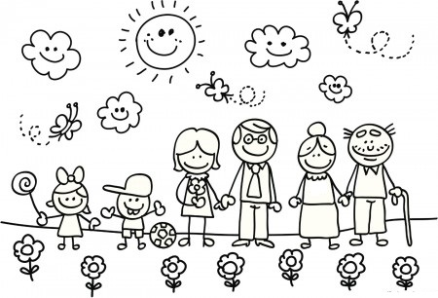

Doplň věty, jména členů rodiny si můžeš vymyslet:
This is me 😎. My name is ______________ .
This is my ___________ . Her name is ______________ .
This is my ___________ . His name is _______________ .
This is my ___________ . Her name is ______________ .
This is my ___________ . His name is _______________ .
This is my ___________ . Her name is ______________ .
This is my ___________ . His name is _______________ .

Pracovní list č. 4 Bobby Baloney’s Beautiful Body
Doplň do rámečků správná slovíčka (nabídka všech slov je dole).
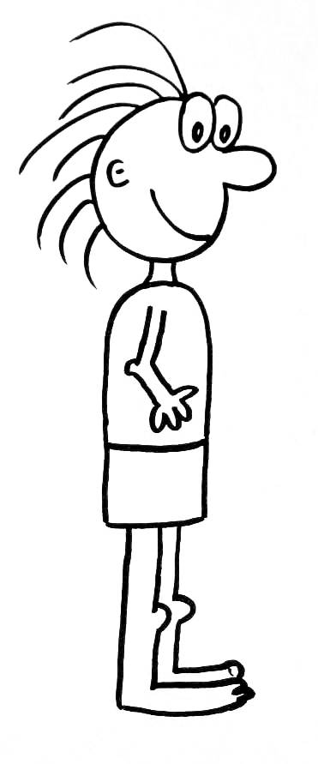

eyes
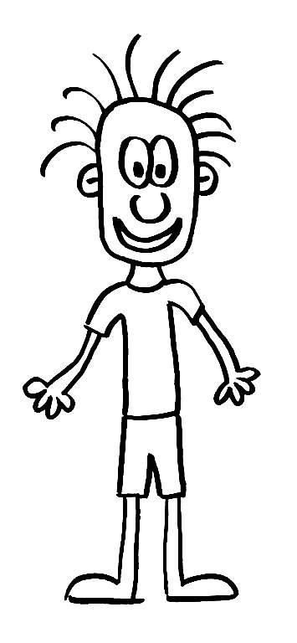
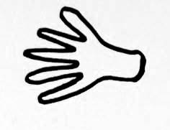

Word bank: arm(s), body, ear(s), elbow(s), eye(s), finger(s), foot/feet, hair, hand(s), head, knee(s), leg, lip(s), mouth, neck, nose, shoulder(s), teeth, toe(s)

Anglický jazyk – učitel: Bc. Lucie Fricová kontakt: Lucie.Fricova@zshajeslany.cz
Viz výš skupina Mgr. N. Kalíkové

Matematika – učitel: Mgr. Karla Charvátová kontakt: Karla.Charvatova@zshajeslany.cz
Učivo:
Dělení mimo obor násobilek U 32 – 34
Děti mohou psát rovnou výsledky, nemusí zapisovat rozklad.
Např.: 60 : 5 =
Řeknu si: 60 si rozložím na 50 a 10.
50 : 5 = 10, 10 : 5 = 2; dohromady 12. Zapíši výsledek 12.
Komu to takto nepůjde, bude zapisovat dle vzoru v učebnici nebo v Minutovkách

Jednotky času U 38

Opakování: Minutovky 2. díl: 28 - 32

Písemné úkoly k odevzdání do 15. 6. 2020:
- Učebnice 33/10
- Učebnice 34/18 (2 sloupečky)

Náš svět – učitel: Mgr. Karla Charvátová kontakt: Karla.Charvatova@zshajeslany.cz
Učivo:
Pracujeme s učebnicí. Pro vyhledávání správné strany v učebnici se řídíme názvem kapitoly, protože máme různá vydání učebnice a liší se nám číslováním stránek.

Opakování č. 7 U 83
Houby. Co jsou houby U 84
Houby. Stavba těla hub U 85
Houby. Dělení hub U 85 - Opište do sešitu Náš svět rámeček dole.
Ochrana přírody U 86
Přehledné shrnutí učiva U 88, 89

Písemné úkoly k odevzdání do 15. 6. 2020:
- U 83/3 – Doplň větu a celou ji napiš.
- U 85 – Nakresli do sešitu Náš svět obrázek s popisem: Stavba těla hub

Hudební výchova – učitel: Mgr. Karla Charvátová kontakt: Karla.Charvatova@zshajeslany.cz
Prohlédni si obrázky dechových nástrojů v učebnici na straně 95. Přečti si jejich názvy.
Zazpívej si tři známé písničky z učebnice Hudební výchova pro 3. ročník
Výtvarná výchova – učitel: Mgr. Karla Charvátová kontakt: Karla.Charvatova@zshajeslany.cz
Jedlá a jedovatá houba.
Pracovní výchova – učitel: Mgr. Karla Charvátová kontakt: Karla.Charvatova@zshajeslany.cz
Příprava pokrmů a správné chování při stolování.
Tělesná výchova – učitel: Mgr. Karla Charvátová kontakt: Karla.Charvatova@zshajeslany.cz
Turistika. Chůze k cíli. Pozorování okolí. Chování v přírodě. Orientace v terénu. Překonávání přírodních překážek.

